学院管理员操作手册

一、访问地址
1.客户端可采用 chrome、Firefox、EDGE 等主流浏览器。
2.登录网址：https://nchu.uni-event.cn/ieems-admin/index

二、学院管理员登录
1、输入账号、密码登录系统。
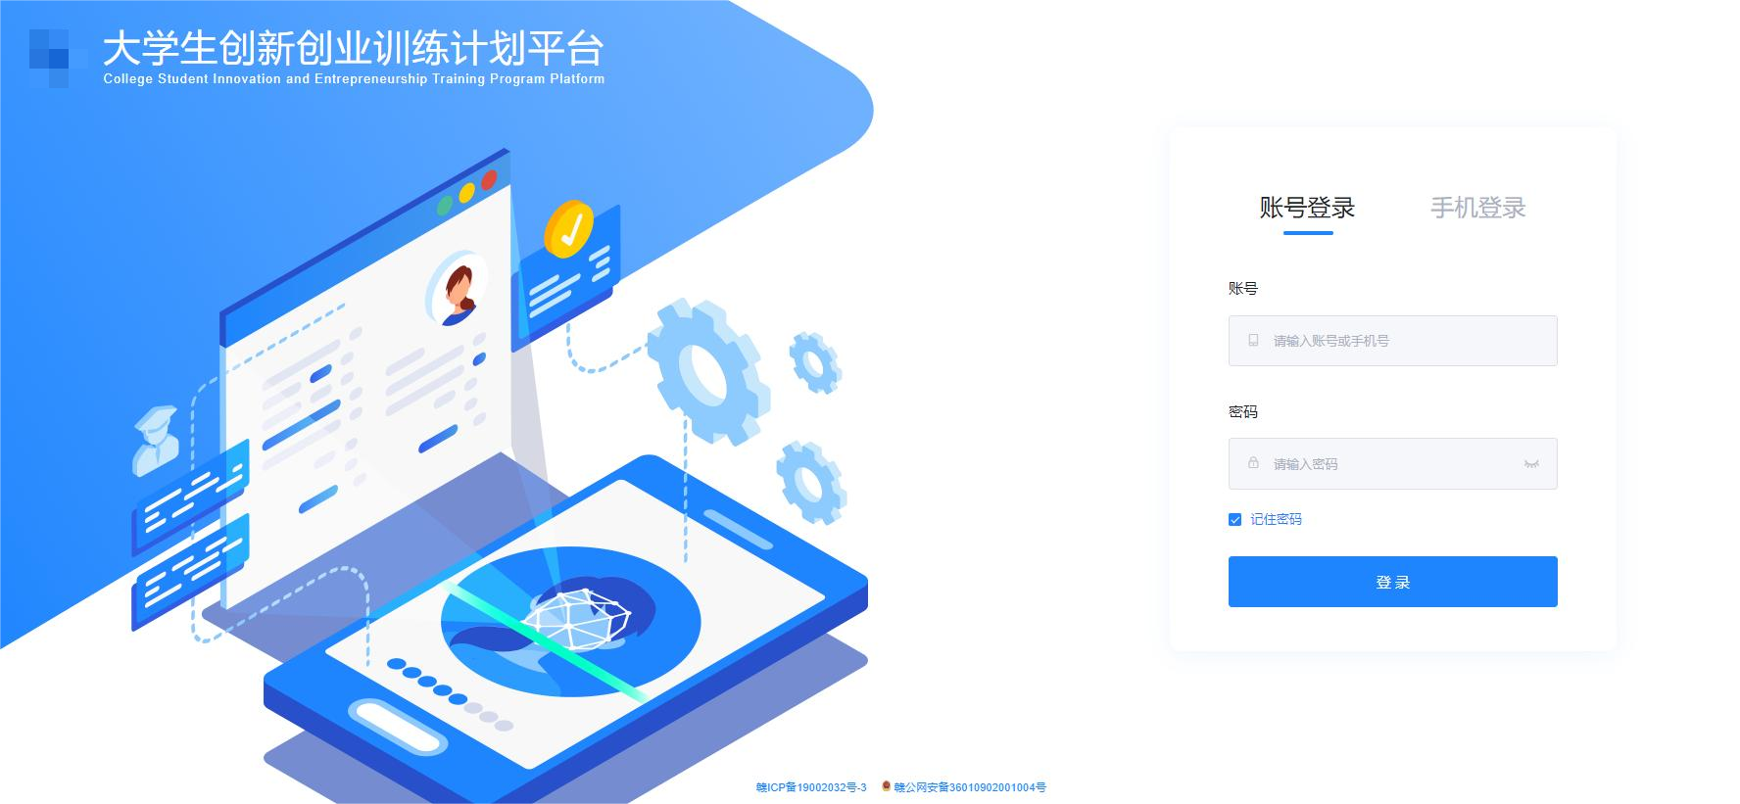
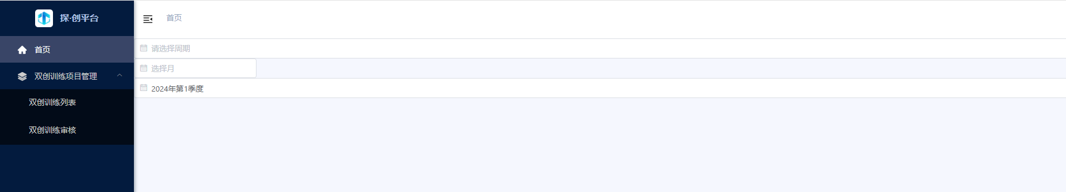

三、项目申报审批
1.进入“双创训练审核”页面，对指导老师审核通过的申报项目进行审核，通过或退回。
